Blog

Workshop "Abitur- und dann?", 3.-5. Januar 2020
13.01.2020
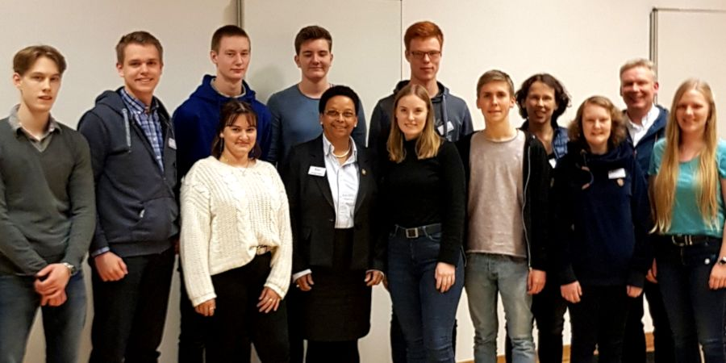
Vom 3. bis zum 5. Januar 2020 trafen sich die Teilnehmer der Borromaeum Sommerakademie 2019 erneut im Borromaeum, um bei einem Workshop mit der Diplom-Psychologin Dorothea Böhm weitere Erkenntnisse für eine Planung des Lebens nach dem Abitur zu sammeln.
Nach einem Kaffee am Freitagmorgen, bei dem wir uns alle über das Wiedersehen gefreut haben, haben wir eine Potenzialanalyse mit Frau Böhm durchgeführt, bei der verschiedene Aufgabenbereiche in Tests geprüft wurden, um Schlüsse über unsere Kompetenzen und Eigenschaften zu ziehen.
Die Ergebnisse wurden in Einzelgesprächen über die Tage hinweg mit jedem intensiv besprochen, um weitere konkretere Schritte für die Zukunft zu planen. Für die, die schon mit Frau Böhm gesprochen hatten beziehungsweise erst am Samstag ein Gespräch hatten, stellten zwei Ehemalige ihre ersten Erfahrungen mit dem Studium und den damit verbundenen Problemen wie Wohnungssuche, Ummeldungen etc. vor, sodass wir alle auch in diesem Feld Einblicke gewinnen konnten.
Außerdem hatten wir die Möglichkeit, während den Tagen einen Brief an uns selbst zu schreiben, den wir im Winter 2020 bekommen werden. Auch kulturelle Erlebnisse kamen nicht zu kurz, denn sowohl das Picasso-Museum als auch das LWL-Naturkundemuseum wurde besucht. Am Samstagabend gingen wir alle in das Theaterstück „How to date a feminist“, was uns allen einen lustigen Abend bescherte, den wir im Kaminzimmer haben ausklingen lassen. Am Sonntag haben wir die schönen und intensiven Tage mit einer Messe und Reflexionsrunde abgeschlossen und sind nach dem Mittagessen wieder nach Hause gefahren.
Insgesamt waren es drei großartige Tage mit einem freudenreichen Wiedersehen, kulturellen Angebote, tollem Essen und geistlichen wie auch psychologisch fundierten Impulsen für unsere Zukunft. Von Felix S.

